**6조 Project 기획서**

팽진솔 예준현 정인식 장준혁 이재영 김도형

PM : 김민희 교수님

목차

1. 목적 및 개요
2. 기능
3. 시장 환경 및 고객
4. 기대 효과
5. 추가 기능 검토

**1. 목적 및 개요**

**1-1) 사이트 명칭 및 목적**

- 사이트 명칭 : opencv를 활용한 차량 SOS (가제)

- 목적 : 운전 시 발생하는 응급 상황에 대해서 AI가 판단해서 사용자가 신고하지 못하는 상황에서 대신 119에 환자의 정보를 담아서 신고를 하여서 빠르고 올바른 대처가 가능하도록 유도하는 서비스

**1-2) 조명, 프로젝트 명 및 간단한 설명**

1-2-1) 조명 : 미로(MIRO / 見ろ)

- 어려운 미로에 갇혀서 헤쳐 나아갈 길이 보이지 않더라도 끝까지 포기하지 않고 노력하겠다는 포부를 담고 있으며 조의 다채로운 능력을 보여줄 테니 마음 것 보라는 의미를 담고 있다.

1-2-2) 프로젝트 명 : opencv를 활용한 차량 SOS (가제)

**1-3) 서비스 개요**

1-3-1) 기획 내용

(1) 종합 기획

- 맞춤형 운전 집중도 파악, 졸음운전 방지 등을 통해 사고를 방지하고 돌발 상황 발생시 사용자의 의료정보 위치정보를 제공한 119 신고를 통해 골든 타임 확보와 정확하고 빠른 대처를 받을 수 있는 프로젝트

- 졸음 운전 횟수, 운전 집중도 최하 시간 등을 통계자료로 확인하여 자신의 운전습관을 확인하고 개선할 수 있도록 돕는 프로젝트

(2) 졸음 방지

- 일정시간 동안의 눈 깜빡임 횟수를 체크하여 사용자가 졸린지 판단

- 일정시간 동안 하품 횟수를 판단하여 사용자가 피곤한지를 판단

(3) 사고 신고 (돌발 상황에 따른 사고 발생시 자동 신고)

- 돌발 상황 발생에 따른 사고 발생 시 운전자가 의식이 없을 경우 운전자의 정보와 위치를 포함한 정보 포함해 119에 신고

(4) 운전 집중도 (사용자의 운전 집중 여부를 판단)

- 전방 주시 / 사용자가 전방을 주시하여 운전에 집중을 하고 있는가 판단

- 졸음운전 알람 / 일정시간 동안 눈이 감겨져 있는지를 체크하여 사용자가 졸고 있음을 판단

1-3-2) 기획 배경

(1) 고령자 문제

- 고령자의 차량 사고 발생 증가 / 2014년부터 점차적으로 고령자의 차량 사고 발생건수가 증가 추세를 보이고 있으며 이에 따른 소요가 필요할 것으로 예상

- 연령대별 사망자 비율에서 65세 이상의 고령자가 높은 비율을 차지함

- 65세 이상 운전자 교통사고 증가에 관련된 뉴스 정보  
<https://news.joins.com/article/23014091>

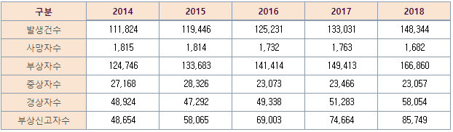  
출처 : TAAS 교통사고분석시스템 ( 연도별 노인 교통사고 비율 )

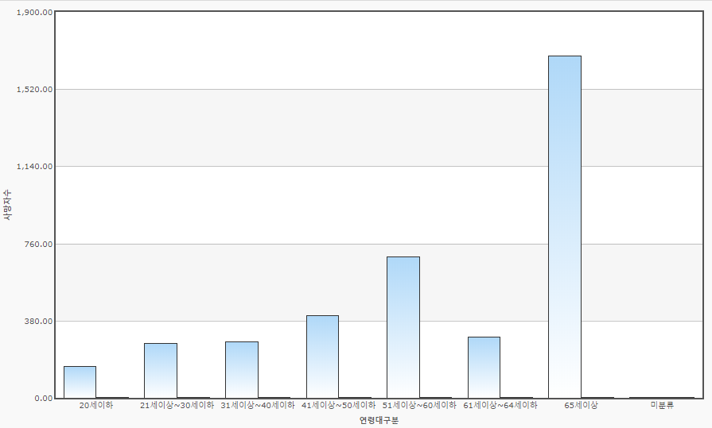  
출처 : TAAS 교통사고분석시스템 ( 2018년 연령대별 사망자 비율 )

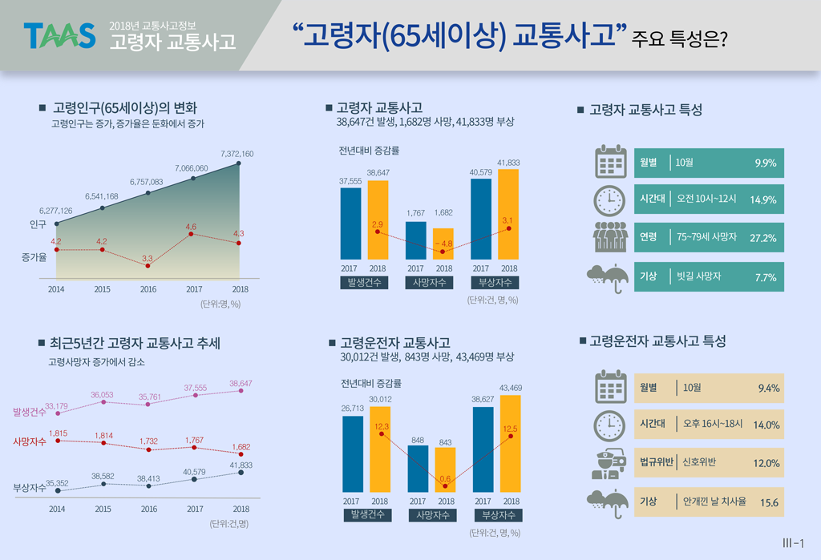  
출처 : TAAS 교통사고분석시스템 ( 고령자 교통사고 주요 특성 )

(2) 골든 타임의 중요성

- 평소 심장질환을 앓던 운전자는 운전대를 잡자마자 호흡이 가빠지면서 의식을 잃고 운전자와 충돌사고 / 위급한 상황에 때 마침 나타난 순찰차 덕분에 운전자는 골든 타임을 지켜내고 무사히 병원 치료를 마칠 수 있었다.

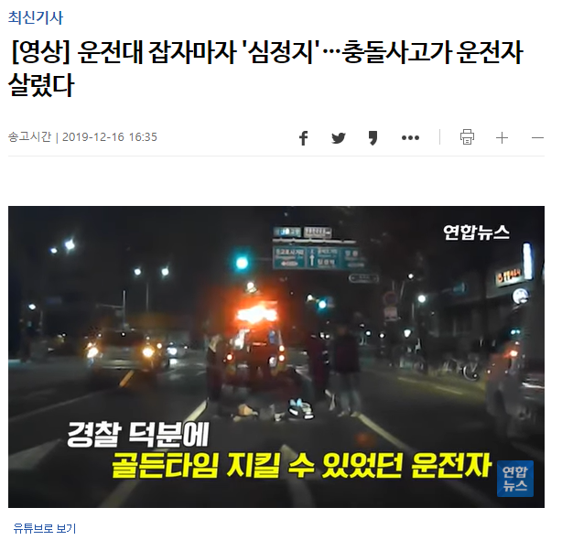  
출처 : 연합뉴스

- 소방차 출동 시 효율적인 골든타임 확보 방안에 관한 연구 / 위 4.2부분에서 서술한 것과 같이 119 구조구급과 관련되 법령이 존재하지만 발신자의 위치정보까지 파악하기 어려운 실정으로 전화 한통으로 위치정보를 온전하게 파악하기 어려운 문제가 있어서 불필요한 시간의 소요가 있음.  
<http://www.j-kosham.or.kr/upload/pdf/KOSHAM-2018-18-5-119.pdf>  
출처 : 소방차 출동 시 효율적인 골든타임 확보 방안에 관한 연구 (저 황의홍 외2명)

(3) 졸음 운전 전방주시 태만에 의한 사고 발생

- 교통 사고의 사망원인 중 가장 높은 비율이 졸음 운전  
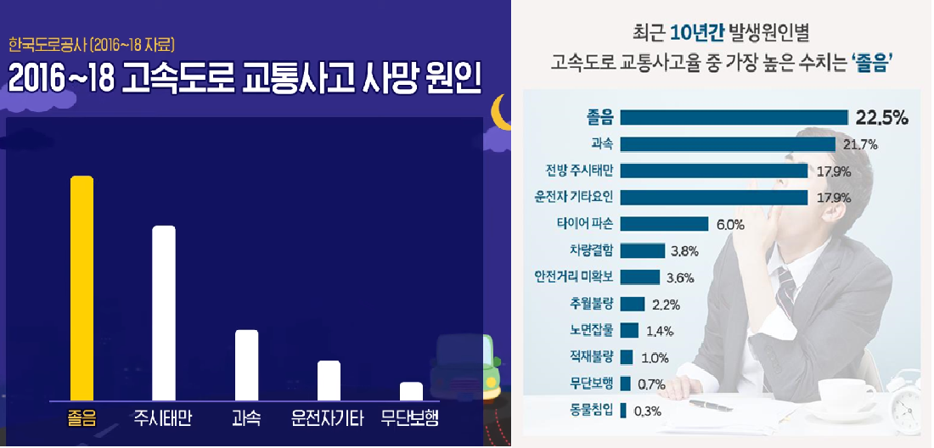  
출처 : 한국 도로공사

- 고속도로 치사율 1위 졸음운전 사고 뉴스  
<https://www.youtube.com/watch?v=_xxGUMaamW4>

- 졸음 운전 사고 영상 모음  
<https://www.youtube.com/watch?v=kGR_VsAPq1Q>

**2. 기능**

**2-1) 종합 서비스 흐름도**

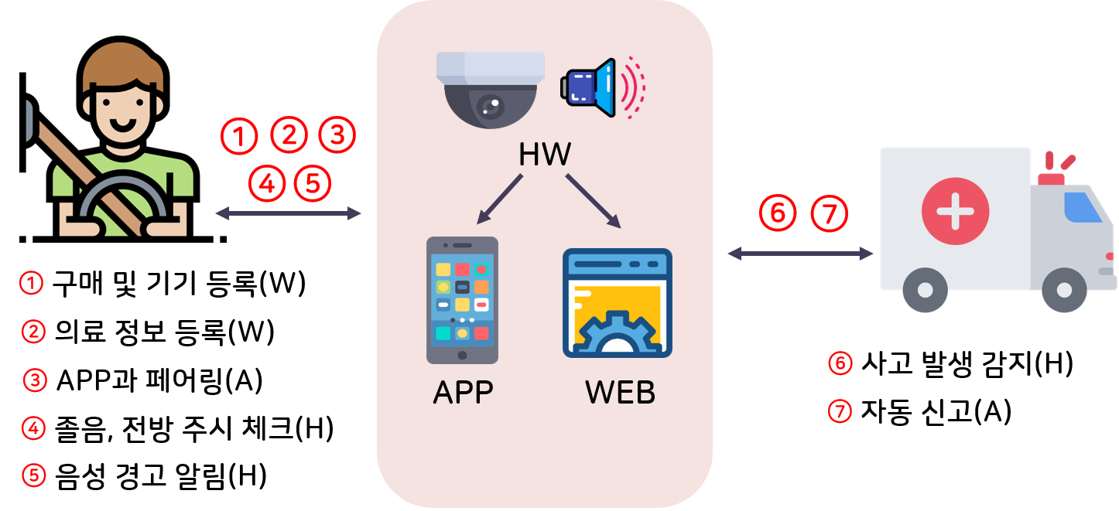

**2-2) 주 기능 별 서비스 흐름도**

2-2-1) 예방

(1) 한눈에 보는 예방 프로세스

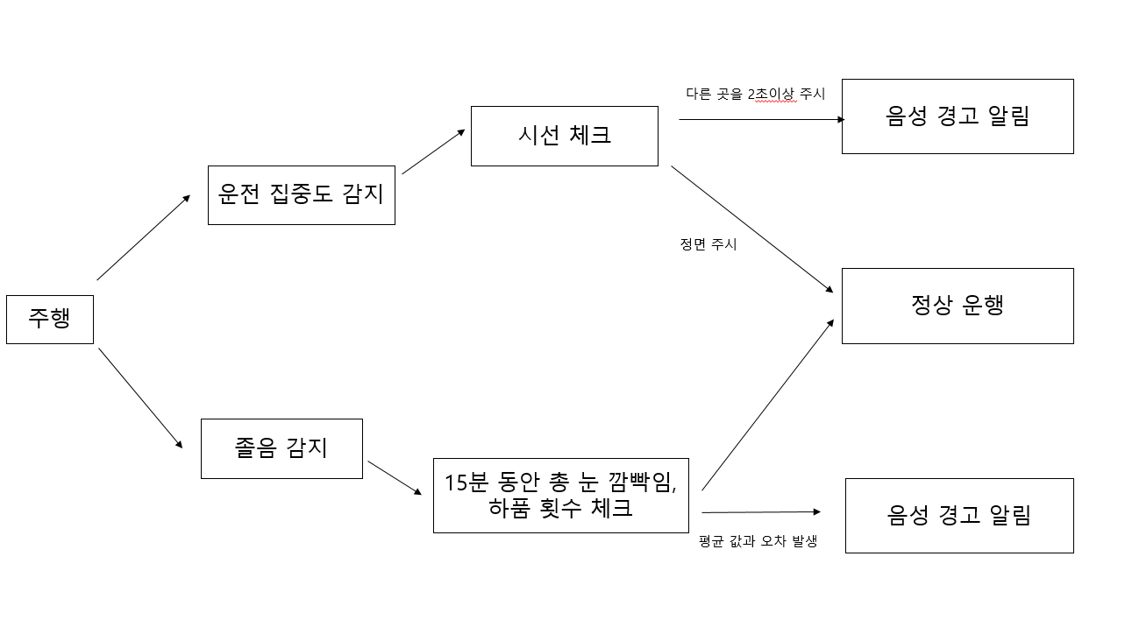

(2) 운전 집중도 감소 체크

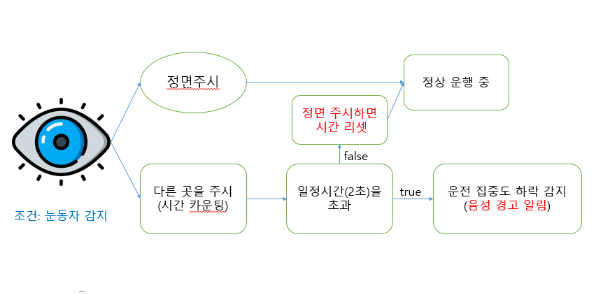

(3) 졸음 운전 체크

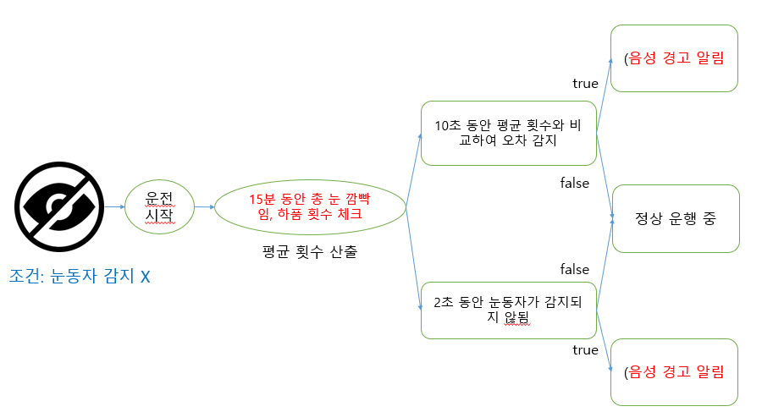

(4) 음성 서비스

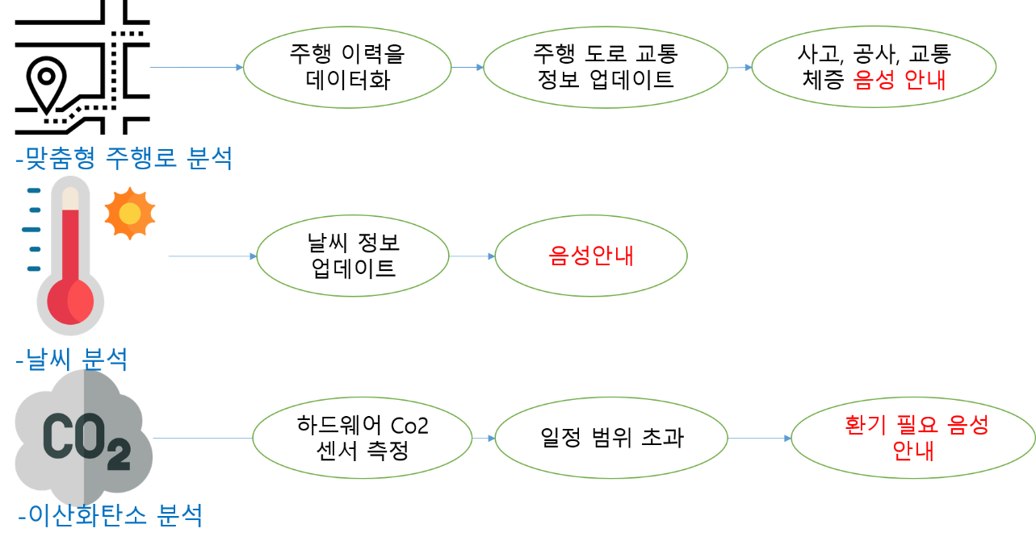

2-2-2) 신고

(1) 한눈에 보는 신고 프로세스

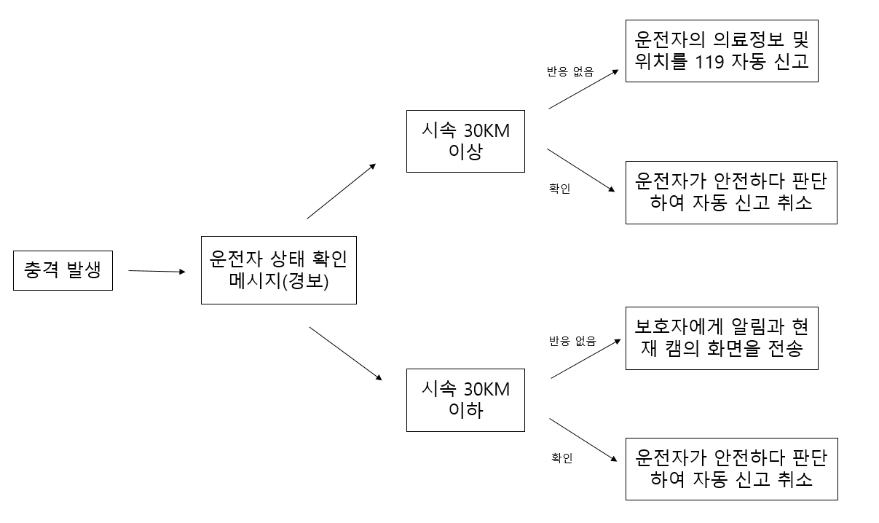

**3. 시장 환경 및 고객**

**3-1) 주요 고객**

(1) 노인

- 운전 중 갑작스럽게 돌발적으로 정신을 잃거나 몸을 제어하지 못하는 경우 큰 사고로 이어질 경우가 있음

- 노인의 경우 혼자서 운전하다가 사고가 발생할 경우 더 정신을 잃기 쉬워서 자발적 신고가 어려울 것으로 예상

(2) 고유질환 보유자

- 심장질환과 같은 고 위험군 고유 질환 보유자의 경우 운전 중 갑작스럽게 돌발적으로 정신을 잃거나 몸을 제어하지 못하는 경우 큰 사고로 이어질 경우가 있음

- 가입 시 보유 질환과 같은 정보를 전달 받아서 119 자동 신고 시 정보 제공을 통해서 필요한 대처를 빠르게 받을 수 있도록 제공

(3) 단독 운전자

- 혼자 운전하는 경우가 많은 운전자의 경우 외진 지역에서 혼자 사고가 발생하면 신고가 늦어져서 빠른 대처가 이루어지지 못할 경우가 있음.

- 혼자 긴 시간 혹은 자주 운전을 하는 직업의 특성 상 오래 운전을 하거나 하는 경우가 많을 것으로 예상 (트럭 운전수 등) 되어서 졸음 운전 경보 서비스 제공으로 졸음 운전 예방

**3-2) 유사 서비스**

(1) BATON SOS

- 홈페이지 : <https://batonsos.com/>

- 하드웨어의 기울기 센서 등을 이용해서 심한 사고 발생 시 자동으로 신고를 해주는 서비스 제공

- 보험사와 연동을 통해서 전화 없이 보험사를 호출하는 서비스 제공

- 하드웨어의 충전이 지속으로 필요 / 운전 시 전원을 켜야하는 불편함

- 사고자의 보유 의료정보 미제공

**4. 기대 효과**

**4-1) 신고 골든타임 확보**

- 피해를 당한 운전자가 직접 구조요청을 하기 힘든 단독사고 및 통제 불가능 상태의 경우 ‘자동 신고 서비스’로 빠른 구조요청이 가능할 것으로 기대됨

- 속도감지기와 충격감지기를 통해 ‘자동 신고’가 가능하여 골든타임 확보에 큰 기여를 할 것으로 기대됨

- GPS를 통한 위치정보와 운전자의 병력, 혈액형, 이용병원 등의 정보를 통해 신속한 구조는 물론 병원 이송시의 빠른 치료가 이루어질 것으로 기대됨

**4-2) 졸음운전 경고를 통해 사고 예방 가능**

- CAM과 딥러닝을 활용한 졸음운전 상태 감지를 통해 지속적인 경고를 줌으로써 졸음운전으로 인한 사고율을 줄일 수 있을 것으로 기대됨

- 차내 CO2 농도 측정을 통해 상쾌한 공기를 유지할 수 있도록 운전자에게 알림을 줌으로써 졸음운전의 원인을 차단할 수 있을 것으로 기대됨

**4-3) 응급 상황에 빠르고 올바른 대처로 생존율 향상**

- 119 신고 시 제공하는 환자의 의료 정보 등을 통해서 빠르고 정확한 대처로 생존율 향상에 도움을 줄 것으로 기대됨

- 특정 고유 질환자의 경우 호흡기, 인슐린 등 항시 지참이 어려운 물품의 빠른 제공과 대처가 가능해질 것으로 기대됨

**5. 주요 사용 기술**

**5-1) opencv란?**

Open Source Computer Vision Library

영상 처리 및 컴퓨터 비전 관련 오픈 소스, 기계 학습과 관련된 전통적인 알고리즘 뿐 아니라 최첨단 알고리즘까지 갖추고 있다. 이것은 얼굴 인식, 객체의 3D모델 추출, 좌표 생성, 이미지 스티칭 영상 검색, 안구 운동 추적 등 다양한 응용 분야에 이용된다.

공식 사이트

https://opencv.org/

**5-2) dlib**

이미지 처리 및 기계 학습, 얼굴인식 등을 할 수 있는 c++ 로 개발된 고성능의 라이브러리

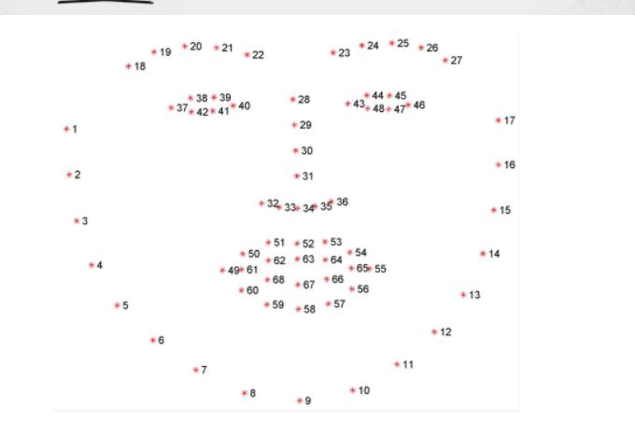

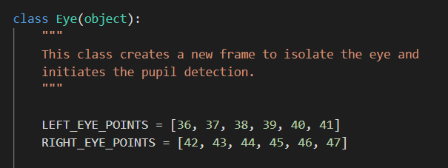

**5-3) Face_recognition**

본 라이브러리는 딥러닝 기반으로 제작된 [dlib](http://dlib.net/)의 최첨단 얼굴 인식 기능을 사용하여 구축되었습니다. 이 모델은 [Labeled Faces in the Wild](http://vis-www.cs.umass.edu/lfw/) 기준으로 99.38%의 정확도를 가집니다.

**6. 추가 기능 검토 (개선점)**

**6-1. 추가 제작 기능** (개선 기능)

- 추가 제작 기능 (예정)

**6-2. 추후 서비스 개선점**

- 개인별 운전습관 통계자료를 바탕으로 추후 손해보험사와의 연계 서비스 추진